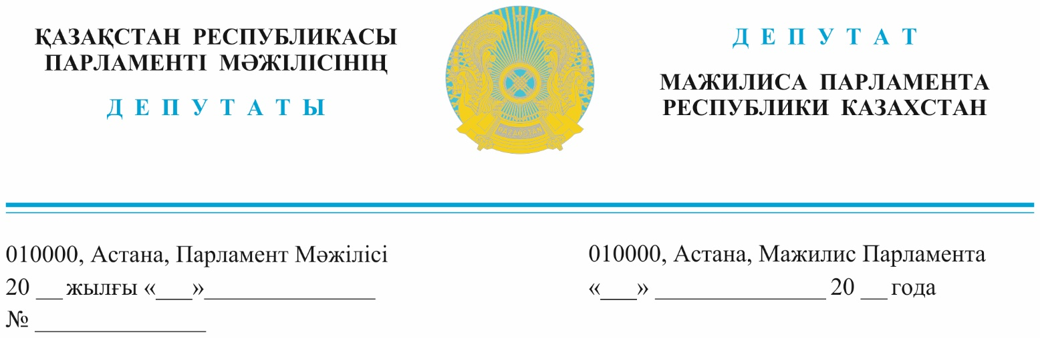

*Оглашен 03.04.2024г.*

**Заместителю Премьер-Министра –**

**Министру национальной экономики**

**Республики Казахстан**

**Байбазарову Н.С.**

**ДЕПУТАТСКИЙ ЗАПРОС**

**Уважаемый Нурлан Серикович!**

В мировом рейтинге по стоимости услуг такси Казахстан занимает 73-е место. По состоянию на 31 марта 2024 года, стоимость услуг такси в нашем государстве составила 0,67 доллара за километр – это самый высокий показатель среди стран СНГ.

В Казахстане сложилась такая ситуация, что платформа «Яндекс.Такси» стала крупнейшим игроком на рынке услуг такси, в данный момент являясь практически монополистом.

Мы знаем, что в прошлом году, обеспокоившись тем, что рост доли рынка позволяет «Яндекс.Такси» контролировать и влиять на условия рынка в целом, государственные органы предприняли попытки регулирования деятельности указанной компании, и положительно оцениваем результаты этой работы.

Вместе с тем, мы обеспокоены, что комиссия за поездки в «Яндекс. Такси» остается по-прежнему на высоком уровне и влияет на конечную стоимость услуг. Так, например, в зависимости от тарифа и региона за каждую поездку взимается комиссия сервиса от 11 до 17%. К тому же взимается плата таксопарков до 4%.

На сегодняшний день водителями «Яндекс.Такси» являются более 200 тысяч человек. Для более 50 тысяч из них – это основной заработок. Для остальных 150 тысяч – дополнительный доход. И этот факт говорит о том, что людям из-за повсеместной дороговизны и низких заработных плат не хватает денег к существованию. И они вынуждены таксовать.

Подводя итоги 2023 года, через СМИ рапортовалась информация, что доход казахстанских таксистов более чем вдвое превысил медианную зарплату по стране. «Средняя выручка водителя такси в Казахстане, принимающего заказы через агрегатор «Яндекс. Такси», составляет 493 тыс. тенге в месяц», – писали в декабре минувшего года.

Однако нельзя забывать, что выручка – это еще не чистая прибыль. И неуместно сравнивать выручку с заработной платой. С зарплатой нужно сравнивать именно чистую прибыль.

Если сделать декомпозицию одного условного заказа в 1000 тенге для водителя такси и вычесть оттуда все комиссии, расходы на топливо, мойку и учет естественного износа автомобиля, то сумма чистого заработка водителя будет около 400 тенге.

Мы считаем несправедливым, что граждане платят высокую цену за услуги такси, а водители при этом в виде чистых доходов получают лишь малую часть от этой суммы.

Исходя из вышеизложенного Народная партия Казахстана предлагает:

1. Провести работу по снижению тарифной политики по комиссиям «Яндекс.Такси» и других компаний, заходящих на казахстанский рынок, в связи с регулярно возникающей социальной напряженностью. Например, рассмотреть возможность снижения комиссий за услуги сервисных компаний в сфере такси до 5-7% от заказа либо установить фиксированную плату за заказ от 50 до 70 тенге.
2. Проработать механизмы поддержки для развития отечественных компаний, предлагающих платформенную занятость в сфере предоставления услуг такси.

**Депутаты фракции**

**«Народной партии Казахстана» И. Сұңқар**

**М.Магеррамов**

**И. Смирнова**

**К. Сейтжан**

**Г. Танашева**

**Депутат фракции**

**Демократической партии Казахстана «Ак жол» Е.А.Бейсенбай**

**Депутат Фракции партии «AMANAT»**

**Ж.Амантайұлы**

Испол.Муратова М.

Тел:74-62-19, muratova@parlam.kz